Интернет - одно из великих изобретений, изменивших мир. При этом люди пока не смогли разобраться ни с теми возможностями, которые есть у Всемирной паутины, ни с теми опасностями, которые она таит. Перед потоком информации из Сети, перед возросшим числом коммуникаций многие оказались беззащитны. Например, дети.
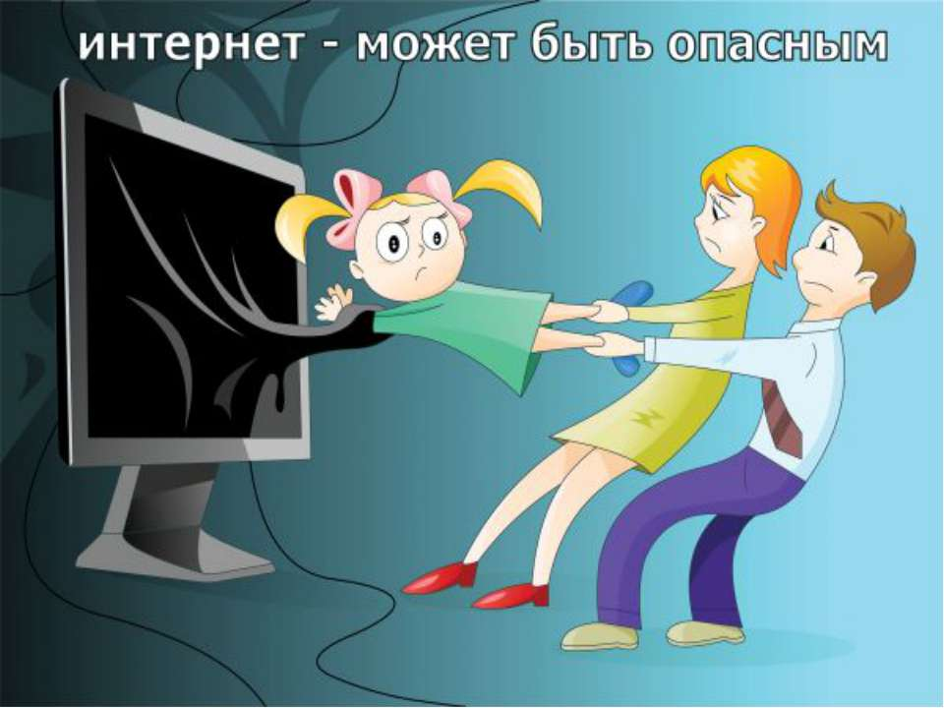
Проблеме детских «взаимоотношений» с виртуальной реальностью сейчас уделяется особенное внимание. Почему же подростки и дети так легко становятся жертвами виртуальных преступников? С определенного возраста у детей появляется своя жизнь, и заглянуть в нее, как в открытую книгу, уже не получится. Поэтому родителям так важно не прозевать момент, когда с ребенком случилось что-то неладное. Неразрешимая, по мнению маленького человека, проблема, одиночество, страх наказания могут подтолкнуть его к непредсказуемым шагам. К сожалению, россияне оказались довольно беспечными родителями. Согласно исследованию «Лаборатории Касперского», 47 процентов взрослых считают, что их дети без утайки рассказывают обо всем, что они делают в Интернете. Однако больше половины ребят признались, что скрывают эту информацию.
Советы по безопасности родителям:
- обращайте внимание на то, чем занимается ваш ребенок в Интернете;
- всегда будьте в курсе новинок в цифровом мире;
- используйте технологии родительского контроля;
- создайте отдельные учетные записи на ПК для каждого члена семьи, включая самых маленьких детей;
- защищайте все устройства, будь то ПК, смартфон или планшет;
- обучайте ребенка правилам безопасности в Сети;
- используйте те же социальные сети, что и ваш ребенок.
«В соцсетях ребенок не анонимен, - утверждает кандидат социологических наук Михаил Розенблит. - Он выкладывает о себе практически все: кто он, где живет, фото. Для него этот как продолжение реальной жизни. Однако когда на улице к несовершеннолетнему подходит незнакомый человек и предлагает пообщаться, он чаще всего отказывается. Тут мы им уже все давно объяснили, ведь с малолетства твердим: «Не разговаривай с чужаками».
Но в Сети дети с удовольствием идут на общение, притом они совершенно не в курсе, кто на той стороне. Экран для них как магическая защита, а это отнюдь не так. Зачастую взрослому не надо даже скрывать свой возраст, ребенку любопытно, почему им заинтересовался такой человек. Практически неограниченный доступ к сознанию ребят имеют маньяки, религиозные секты, разного рода преступники. В Сети они могут общаться с детьми сколь угодно долго, постепенно внедряя свои идеи, и подросток не прерывает контакт. Самое главное, что с неокрепшей детской психикой играют опытные профессионалы. Как были построены сайты, призывающие к самоубийству? Детей обрабатывали не призывами и разговорами, а образами: киты, выбросившиеся на берег, и так далее. Уже не первый год Роспотребнадзор борется с Интернет-ресурсами, которые позиционируют себя как сообщества помощи подросткам, а на самом деле исподволь подводят их к необратимому решению. За последние несколько лет заблокировано больше 9000 страниц и сайтов, пропагандирующих самоубийство.
Специалисты считают, что закрывать подобные группы и сайты - решение верное, но на сто процентов оно не избавит детей от риска. Это все равно что убрать из магазинов все опасные игрушки и предметы.

Прочная эмоциональная связь между ребенком и взрослыми - вот страховка, которая должна удержать детей даже в том случае, если они все же оказались на самом краю.
В сети также существует крайне неприятное явление – кибербуллинг. Иначе – травля в Интернете. По результатам исследований, каждый четвертый из опрошенных детей признается – он проявлял агрессию в Сети. 23 процента опрошенных становились жертвами киберагрессии в течение года, каждый десятый ребенок - раз в месяц, 6 процентов терпят это ежедневно.
Отличительными чертами является:
… масштабность - ее свидетелями становятся множество людей, да и число участников, поддерживающих травлю, может пополниться совершенно посторонними пользователями соцсетей.
… большее проникновение - из школы или со двора, где над тобой издеваются, можно уйти. А из киберпространства не уйдешь - это травля онлайн, то есть она «всегда с тобой».
… анонимность – кроме «ника», максимум имени - вычислить агрессора практически невозможно.

По материалам
Рузанова, Н. Беззащитные онлайн [Текст]
/ Н. Рузанова // Сельская новь.
– 2016. - №7. – С.41-45

Контакты: 662060 Боготол, ул. Советская, 13
телефон 8(391)57-2-53-57
Составитель: библиограф Салцевич А.М.

МБУК ЦБС города Боготола
Методико-библиографический отдел
ЦБ им.А.Ероховца

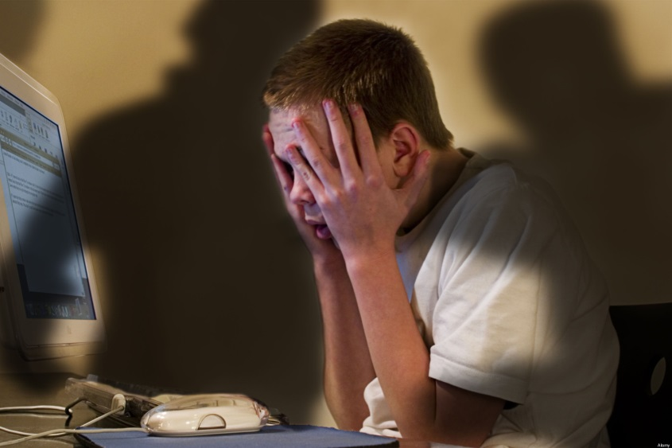

Безопасный Интернет

Листовка для родителей

Боготол, 2017

